Metropoli del Baltico

VILNIUS – RIGA – TALLINN - HELSINKI 10 GIORNI – 9 NOTTI

PARTENZE GARANTITE 2025, 10 giorni/ 9 notti

DATE GARANTITE QUOTA IN DOPPIA QUOTA SUPPL. SINGOLA
01/06/2025 – 10/06/2025 EURO 1245.00 EURO 495.00
08/06/2025 – 17/06/2025 EURO 1245.00 EURO 495.00
15/06/2025 - 24/06/2025 EURO 1245.00 EURO 495.00
22/06/2025 - 01/07/2025 EURO 1245.00 EURO 495.00
29/06/2025 – 08/07/2025 EURO 1245.00 EURO 495.00
06/07/2025 - 15/07/2025 EURO 1245.00 EURO 495.00
13/07/2025 – 22/07/2025 EURO 1245.00 EURO 495.00
20/07/2025 – 29/07/2025 EURO 1245.00 EURO 495.00
27/07/2025 – 04/08/2025 EURO 1245.00 EURO 495.00
03/08/2025 –12/08/2025 EURO 1245.00 EURO 495.00
10/08/2025 – 19/08/2025 EURO 1245.00 EURO 495.00
17/08/2025 – 26/08/2025 EURO 1245.00 EURO 495.00
24/08/2025 – 02/09/2025 EURO 1245.00 EURO 495.00
31/08/2025 – 09/09/2025 EURO 1245.00 EURO 495.00
07/09/2025 – 16/09/2025 EURO 1245.00 EURO 495.00
14/09/2025 – 23/09/2025 EURO 1245.00 EURO 495.00
21/09/2025 - 30/09/2025 EURO 1245.00 EURO 495.00

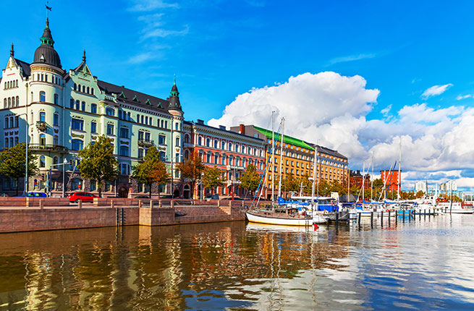

1° GIORNO ITALIA - VILNIUS
Presentazione dei partecipanti in aeroporto almeno 2 ore prima della partenza, disbrigo delle formalità doganali, partenza con volo di linea per Vilnius. Arrivo, trasferimento organizzato all'hotel e sistemazione in camere riservate.
Incontro e cocktail di benvenuto. Cena e pernottamento in hotel

2° GIORNO VILNIUS
Prima colazione in hotel.
Verso le ore 09.00 incontro con la guida e partenza per la visita panoramica della città di Vilnius (ingresso incluso all’Antica Università): Vilnius è la capitale della Lituania ed è situata alla confluenza dei fiumi Neris e Vilnia, circondata da colline boscose. Nota per gli oltre suoi 1.200 edifici medievali, 48 chiese, torri, fortificazioni, cortili e viuzze in pietra, offre ai turisti un’immagine davvero fiabesca. Oltre alla città vecchia con la Cattedrale, si scorgeranno il suo Castello, suddiviso in 2 zone, la più alta sita sulla cima del monte Zamkovaya, la più bassa integrata nel complesso architettonico della città; del Castello basso è visibile il Duomo in stile classico che ospita la famosa Pinacoteca, mentre del Castello alto è visitabile solo la Torre difensiva Gedeminas sede del Museo di Storia. La Chiesa di S. Anna e delle Bernardine, la Chiesa dei SS. Pietro e Paolo la più vasta di tutta la città e la Cappella del Tramonto con la Madonna di Vilnius. Tra i monumenti e palazzi di maggior rilievo il Palazzo del Governatore e La Porta dell’Aurora con la miracolosa Icona della Vergine Maria.
Nel pomeriggio escursione a Trakai incluso ingresso e visita al Castello omonimo: capitale medievale del Gran Ducato di Lituania è oggi una ridente cittadina situata su di una sorta di penisola circondata da laghi difensivi, a 28 km ad ovest di Vilnius. Il Castello di Trakai è situato su un’isola in mezzo al lago Galve ed unito alla terraferma da suggestive passerelle; le sue fortificazioni su 5 livelli in mattoni rossi sono state costruite dal Granduca Vytautas nella seconda metà del trecento e sono ancora oggi miracolosamente intatte e ben conservate. Con le sue torri rotonde e mura merlate, il maniero appare come un vero castello delle fiabe. Cena facoltativa e pernottamento in hotel.
(Possibilità di cena in ristorante tipico lituano –Senoji Trobele)

3° GIORNO VILNIUS - RIGA
Prima colazione in hotel.
Verso le ore 09.00 incontro con la guida e partenza per Riga. Sosta lungo il percorso alla famosissima Collina delle Croci: una delle località più sacre della Lituania. Tempo a disposizione per la seconda colazione libera.
Nel primo pomeriggio proseguimento verso Riga e, dopo aver attraversato il confine lettone, a pochi chilometri sosta al Palazzo Rundale per la visita al suo interno (ingresso incluso): situato a circa 80 km a sud di Riga, il Palazzo Rundale fu costruito nel XVIII secolo per volere del Duca di Courland Ernst Johann von Biron. Fu fatto erigere su disegno dell’architetto italiano Francesco Bartolomeo Rastrelli, lo stesso che progettò il Palazzo d’Inverno di San Pietroburgo. Grazie ai restauri oggi si possono visitare oltre 40 camere del Palazzo con arredamenti e mobili originali dell’epoca. Arrivo previsto a Riga nel tardo pomeriggio, sistemazione in camere riservate, cena e pernottamento all’hotel Radisson Blu Latvija****o simile.

4° GIORNO RIGA

Prima colazione in hotel.
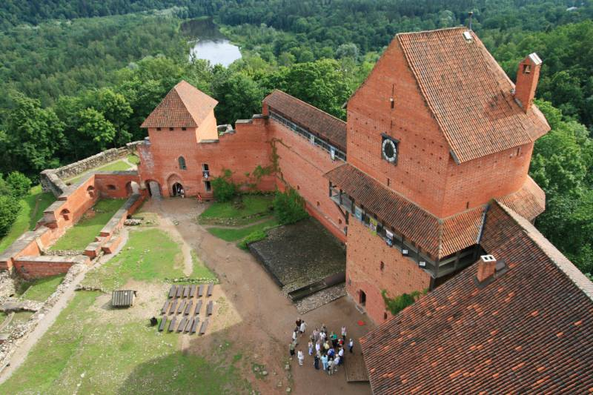
In mattinata escursione facoltativa al Parco Nazionale di Gauja, alla città di Sigulda ed al Castello Episcopale di Turaida: località decisamente medievali della Lettonia, sono quasi sempre meta di turisti affascinati da culture antiche. Il Parco Nazionale Gauja, così denominato dal 1973, è situato a 60 km da Riga; chiamato la Svizzera Lettone, ricopre una superficie di 900 km² ed offre una combinazione di pittoreschi paesaggi, attraversati dal fiume Gauja. Qui nascono e crescono piante estinte nel resto dell’Europa ed il birdwatching è una delle attività più caratteristiche. A dare ingresso al parco è Sigulda, idilliaca cittadina di 10.000 abitanti di antiche origini; nel XIII secolo i Teutonici vi fondarono un Castello chiamato “dei Cavalieri della Spada“ distrutto durante la Grande Guerra del Nord le cui rovine sono oggigiorno adibite a siti per festival e rappresentazioni teatrali.
Su di una delle sponde del fiume che attraversa questa località è situata la Grotta di Gutman, un’enorme grotta di terra rossa e le rovine del Castello di Turaida, dove si trova la famosa “Tomba della Rosa di Turaida”, parco della scultura, ispirato da vecchie canzoni popolari.
Nel pomeriggio visita facoltativa al museo etnografico all’aperto: fondato negli anni 30 e successivamente ampliato, ricopre oggi circa 100 ettari ed illustra la vita quotidiana in Lettonia dal XVI al XIX secolo. Qui sono state ricostruite

all’aperto antiche fattorie ed abitazioni tradizionali, mulini a vento, villaggi di pescatori che offrono dimostrazione dal vivo di lavori artigianali.
Cena e pernottamento in hotel.
(Possibilità di assistere ad un concerto d’organo nella Cattedrale).

5° GIORNO RIGA
Prima colazione in hotel.
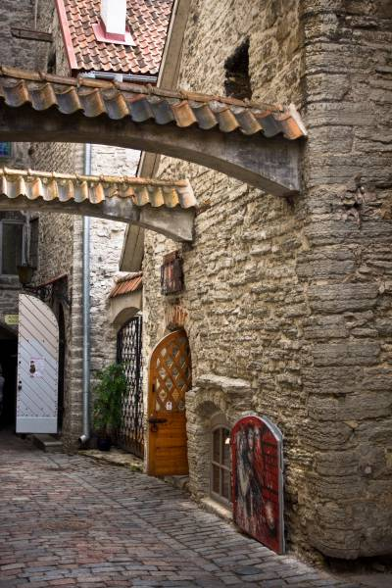
Verso le ore 09.00 incontro con la guida e partenza per la visita panoramica della città di Riga: capitale della Lettonia, fondata nel 1201 dal Vescovo tedesco Albert, è la più vasta delle tre capitali baltiche e senz’altro la più ricca di aspetti mescolanti vari stili architettonici. Situata sulle rive del fiume Daugava, Riga è sicuramente definibile la città europea dove l’Art Nouveau trionfa con i suoi bellissimi edifici che occupano ben un terzo della città moderna. Riga è dominata dal suo Castello risalente al XIV secolo, dimora in passato dei governatori della città ed oggi di numerosi musei; maestosa la grandezza della Cattedrale che ospita uno dei migliori organi al mondo e la cui parte lignea risale al 1601. Altrettanto interessanti e famose sono il Duomo di S. Pietro con la Torre Polveriera del XIV secolo, la Porta degli Svedesi, la Grande e la Piccola Corporazione Medievale, il Monumento della Libertà ed il complesso abitativo dei “Tre Fratelli”. Nel pomeriggio escursione facoltativa a Jurmala: Jurmala dal lettone spiaggia, fu sin dai tempi degli zar di Russia uno dei più amati centri estivi, nelle vicinanze fu costruita al tempo una ferrovia che serviva per trasferire vacanzieri russi ricchi, che alloggiavano in alberghi lussuosi, terme aristocratiche e tipiche case in legno che si possono ammirare tuttora per la loro particolare architettura. Qui si trova infatti una delle più belle spiagge di tutto il Baltico, uno spazio ancora incontaminato dalla sabbia bianchissima e lungo da perdersi a vista d’occhio.
Cena e pernottamento in hotel.
(Possibilità di cena a base di pesce in ristorante lettone – La Boheme).

6° GIORNO RIGA - TALLINN
Prima colazione in hotel.
Verso le ore 09.00 incontro con la guida e partenza per Tallinn. Sosta lungo il percorso a Parnu con visita della città: la più popolare località turistica balneare estiva di tutta l’Estonia è situata a circa 130 km da Tallinn in una incantevole posizione allo sbocco del fiume omonimo. Ha mantenuto diversi aspetti di architettura barocca e classicista ed anche se risale al 1251, le uniche costruzioni medievali ancora esistenti sono la Torre Rossa del Municipio ed il Golden Gate. Proseguimento verso Tallinn attraverso le stupende foreste estoni; arrivo nel pomeriggio, sistemazione nelle camere riservate. Cena e notte in hotel.

7° GIORNO TALLINN
Prima colazione in hotel.
Verso le ore 9.00, incontro con la guida e partenza per la visita panoramica della città di Tallinn (ingresso alla “Grande Gilda”): Tallinn capitale dell’Estonia è un’affascinante mescolanza di tranquillità medievale e frenetica vita moderna, vanta un centro storico piacevolmente movimentato con i suoi numerosi negozi, gallerie, negozi di souvenir, caffè e ristoranti. All’interno delle stupende mura medievali scorgiamo la piccola Fortezza di Vishgorod, situata sull’antica collina calcarea di Toompea, con il suo Castello, il Belvedere e circondata da un foltissimo parco; proseguendo verso la zona del Muro Occidentale, troviamo le 3 torri difensive tra cui la più nota Lungo German del XIV sec.; mentre sulle fondamenta del Muro Orientale troviamo un Palazzo in stile tardo-barocco. Di spicco la Cattedrale Ortodossa di Alexandre Nevsky, il Duomo del 1240 e l’edificio dell’Ordine Cavalleresco Estlandia in stile pseudo rinascimentale. Tra le vie più caratteristiche ricordiamo l’antica via Pikk che congiunge, attraverso le Grandi Porte Marittime, Toompea al centro della città ed infine al mare. la Piazza Ratushnaya con l’antico Municipio del XIV sec. con interni oggi riservati a ricevimenti solenni; via Viru che conduce fino alla famosa Porta Viru del XV sec.; via Niguliste con la Chiesa omonima, la Casa dei Vescovi la cui facciata risale alla prima metà del XV sec. e la Torre Kik (alta 48.5 m) del XV sec. in cui oggi si trova la filiale del Museo della città che raccoglie antiche armi.
Nel pomeriggio visita facoltativa a Parco e Palazzo Kadriorg e museo Kumu: situato a circa 2 km est dal centro storico della città, il Palazzo è oggi un museo famoso per le sue collezioni d’arte. Venne costruito in stile barocco nel XVIII secolo, come residenza estiva per lo Zar di tutte le Russie Pietro I Romanov (detto Pietro il Grande), dedicato alla moglie Caterina I. L’inizio dei lavori risale al 1718, sotto la direzione dell’italiano Niccolò Michetti. Cena e pernottamento in hotel.
(Possibilità di cena in ristorante medievale – Peppersack)

8° GIORNO TALLINN - HELSINKI
Prima colazione in hotel.
All’ora convenuta incontro con la guida e partenza per l’escursione facoltativa al Parco Nazionale di Lahemaa: è un bosco incantato incorniciato dal Mar Baltico formato da quattro penisole, che si affaccia sul Golfo di Finlandia, a un centinaio di chilometri da Tallinn, qui si visiteranno la Tenuta Palmse e la Tenuta Sagadi. Il tour si concluderà con una visita all’affascinante Tenuta Vihula del XVI secolo e al Museo della vodka. Nel primo pomeriggio rientro a Tallinn e trasferimento al porto per l’imbarco in aliscafo e partenza per Helsinki attraverso lo stupendo arcipelago finnico. Arrivo, trasferimento organizzato in hotel e sistemazione in camere riservate. Cena e pernottamento.

9° GIORNO HELSINKI
Prima colazione in hotel.
All’ ora convenuta incontro con la guida e partenza per la visita panoramica di
Helsinki: situata all’incrocio di culture d’Oriente ed Occidente la capitale
finlandese è davvero una vivace, verde ed accogliente città; durante la visita si
potranno ammirare La Casa Finlandia ossia un importante centro congressi e concerti
progettato da Alvar Alto. Il classicheggiante Palazzo del Parlamento, eretto da
Engel nel 1882, La Piazza del Senato, centro monumentale progettato da Ehrestrom
1812, con la Cattedrale Luterana Tuomiokirkko, il Porto con il pittoresco mercatino
del pesce, la Chiesa nella Roccia ed il monumento Sibelius.
Nel pomeriggio visita facoltativa al Museo Etnografico all’aperto di Seurasaari, un’oasi nel centro di Helsinky, con case, fattorie e tenute da tutta la Finlandia.
Cena e pernottamento in hotel.

10° GIORNO HELSINKI - ITALIA
Prima colazione in hotel.
All’ora convenuta trasferimento organizzato dall’hotel all’aeroporto di Helsinki, disbrigo delle formalità doganali e partenza con volo di linea per l’Italia.

LA QUOTA COMPRENDE:
Incluso:
- 9 pernottamenti negli hotel centrali di 4 stelle
- 9 x prima colazione
- Incontro di benvenuto con un bicchiere di spumante o succo
- Il programma personalizzato
- Ingressi della Chiesa di Pietro e Paolo a Vilnius, del Palazzo Rundale, della Grande Gilda di Tallinn a Tallinn e della Chiesa nella Scala a Helsinki.
- Servizio di guide italiano e spagnolo
- Servizio di pullman di 1° classe per tutta la durata del viaggio
- Aliscafo Tallinn-Helsinki (solo andata, classe turistica)

LA QUOTA NON COMPRENDE:
- Volo su richiesta e tasse aereoportuali soggette a riconferma
- Trasferimento dall'aeroporto all'Hotel Radisson Blu Lietuva: EUR 55,00 per l'auto privata (1-3 persone), EUR 65,00 per il minivan privato (4-7 persone).
- Escursione di 3 ore a Trakai e visita al Castello di Trakai: EUR 45,00 pp
- Cena lituana il ristorante Senoji Trobele: EUR 50,00 pp
- Escursione di 4 ore al Parco Nazionale della Gauja: EUR 60,00 pp
- Escursione di 3 ore al Museo Etnografico all'aperto: EUR 45,00 pp
- Concerto d'organo la Cattedrale del Duomo: EUR 35,00 pp
- Escursione di 4 ore a Jurmala: EUR 40,00 EUR
- Escursione di 3 ore al Parco di Kadriorg e visita al KUMU: EUR 45,00 pp
- Cena medievale al ristorante Maikrahv: EUR 50,00 pp
- Escursione di 6 ore al Parco Nazionale di Lahemaa: EUR 80,00 pp
- Escursione di 3 ore alla Fortezza di Suomenlinna: EUR 65,00 pp
- Trasferimento dall'Hotel Glo Art all'aeroporto: EUR 90,00 per auto privata (1-3 persone), EUR 120,00 per minivan privato (4-7 persone)
- Mezza pensione in hotel (7 cene con 3 portate di caffè/tè durante i giorni 1-7): EUR 280,00 pp

- Quota d’iscrizione Euro 55
- l’assicurazione annullamento è il 4% della quota totale
- Il pagamento richiesto è il 30% all’atto della prenotazione e il restante 30 giorni prima della partenza

Cancellazione giorni | Penali
40 GIORNI | NESSUNA PENALE
30 GIORNI | 50% DEL PREZZO DEL VIAGGIO
20 GIORNI | 100% DEL PREZZO DEL VIAGGIO

